CIRCULAR Nº | 09/2009  2002009
FECHA | 11/02/2009
ASUNTO | Campeonato de Aragón Escolar de marcha en ruta individual y equipos.

REGLAMENTO

Con la autorización de la Federación Aragonesa de Atletismo y del Gobierno de Aragón, con la organización del Club ALSINA ADA Zuera y colaboración del Servicio Municipal de Deportes de la localidad se celebrará el próximo 15 de Febrero de 2009 el VI Gran Premio De Marcha Atlética “Villa de Zuera” y Campeonato de Aragón escolar individual y por equipos.

Articulo 1º: Esta prueba se realizará a partir de las 10:00 horas en el circuito homologado de La Aceña, con el siguiente horario:

10:00 h. 20 Km. Marcha Promesa/ Senior Masculino.
10:00 h. 10 Km. Marcha Promesa/ Senior Femenino.
10:00 h. 10 Km. Marcha Júnior/ Juvenil Masculino.
11:15 h. 1 Km. Marcha Benjamín Masculino y Femenino.
11:30 h. 2 Km. Marcha Alevín Masculino y Femenino.
11:55 h. Km. Marcha Infantil Masculino y Femenino.
12:20 h. 5 Km. Marcha Cadete / Juvenil / Júnior/ Veterana Femenino.
12:20 h. 5 Km. Marcha Cadete/ Veterano Masculino.
13:00 h. Entrega de trofeos.

Artículo 2º: Podrán participar todos aquellos atletas que se encuentren en posesión de la correspondiente licencia federativa o escolar. Sólo pueden participar atletas extranjeros con licencia de la Federación Aragonesa de Atletismo, salvo las excepciones marcadas por el reglamento de la R.F.E.A.

Artículo 3º: Las inscripciones para el Gran Premio de Marcha se podrán realizar por Internet hasta el día 14 de Febrero a las 20:00 horas en la dirección pacodorado@adazuera.es, indicando datos personales, categoría, Nº licencia y club.
Hasta 30’ antes del inicio de la primera prueba en las proximidades de la línea de meta.

Artículo 4 (modificado):
La clasificación para el Cto de Aragón infantil y Cadete por equipos se realizará puntuando los 3 primeros clasificados de cada entidad. El primer clasificado consigue N puntos (siendo N el número de atletas clasificados participando como individual, como equipo o fuera de concurso por no pertenecer a Aragón) y gana el equipo que más puntos sume.
Aclaraciones:
- Puede puntuar como equipo dos atletas llegados a meta siempre y cuando hayan sido apuntados y se presenten en línea de salida al menos 3 atletas.
- El equipo lo componen todos los atletas del mismo, siendo necesario 3 para considerarlo como tal.
- En las categorías Benjamín y alevín habrá un trofeo para el ganador, puesto que no hay Cto de Aragón y esta competición se denomina “encuentro” y para los Juegos Deportivos tan sólo es una jornada benjamín-alevín. Recordamos que los equipos pueden ser mixtos y que tras la competición recibirán trofeo los 3 primeros masculinos y los 3 primeros femeninos de benjamín y de alevín.
- En las categorías Alevín y Benjamín los equipos podrán ser mixtos.

Artículo 5º: Las posibles reclamaciones se deberán realizar ante el juez árbitro, y nunca después de transcurrido 30’ de la publicación de la clasificación de la carrera.

Artículo 6º: Todos los participantes inscritos correctamente en la prueba estarán cubiertos con un seguro de responsabilidad civil y de accidentes que la organización dispone a tal efecto.
También se organizará un dispositivo médico adecuado en la zona de
salida-meta. La organización recomienda hacerse una revisión médica y / o prueba de esfuerzo a todas aquellas personas que no hayan corrido una prueba de similares características anteriormente o lleven un período prolongado sin realizarlo.
Artículo 7º: El Gran Premio de Marcha Atlética Villa de Zuera no se suspenderá por inclemencias atmosféricas. En caso extremo, será el juez árbitro quien tomará la última decisión.

Artículo 8º: Todos aquellos aspectos no previstos en el presente reglamento serán resueltos por la Organización, de acuerdo con el reglamento en vigor.

Artículo 9º: La participación en este evento deportivo implica la aceptación del presente reglamento, reservándose la Organización el derecho a modificar aspectos de la prueba que por causa mayor sea necesario.

PREMIOS PARA CATEGORÍA SENIOR / PROMESA

1º- 300€; 2º-225€; 3º-175€; 4º-100€; 5º-75€. CATEGORÍA MASCULINA.
1º- 300€; 2º-225€; 3º-175€; 4º-100€; 5º-75€. CATEGORÍA FEMENINA.

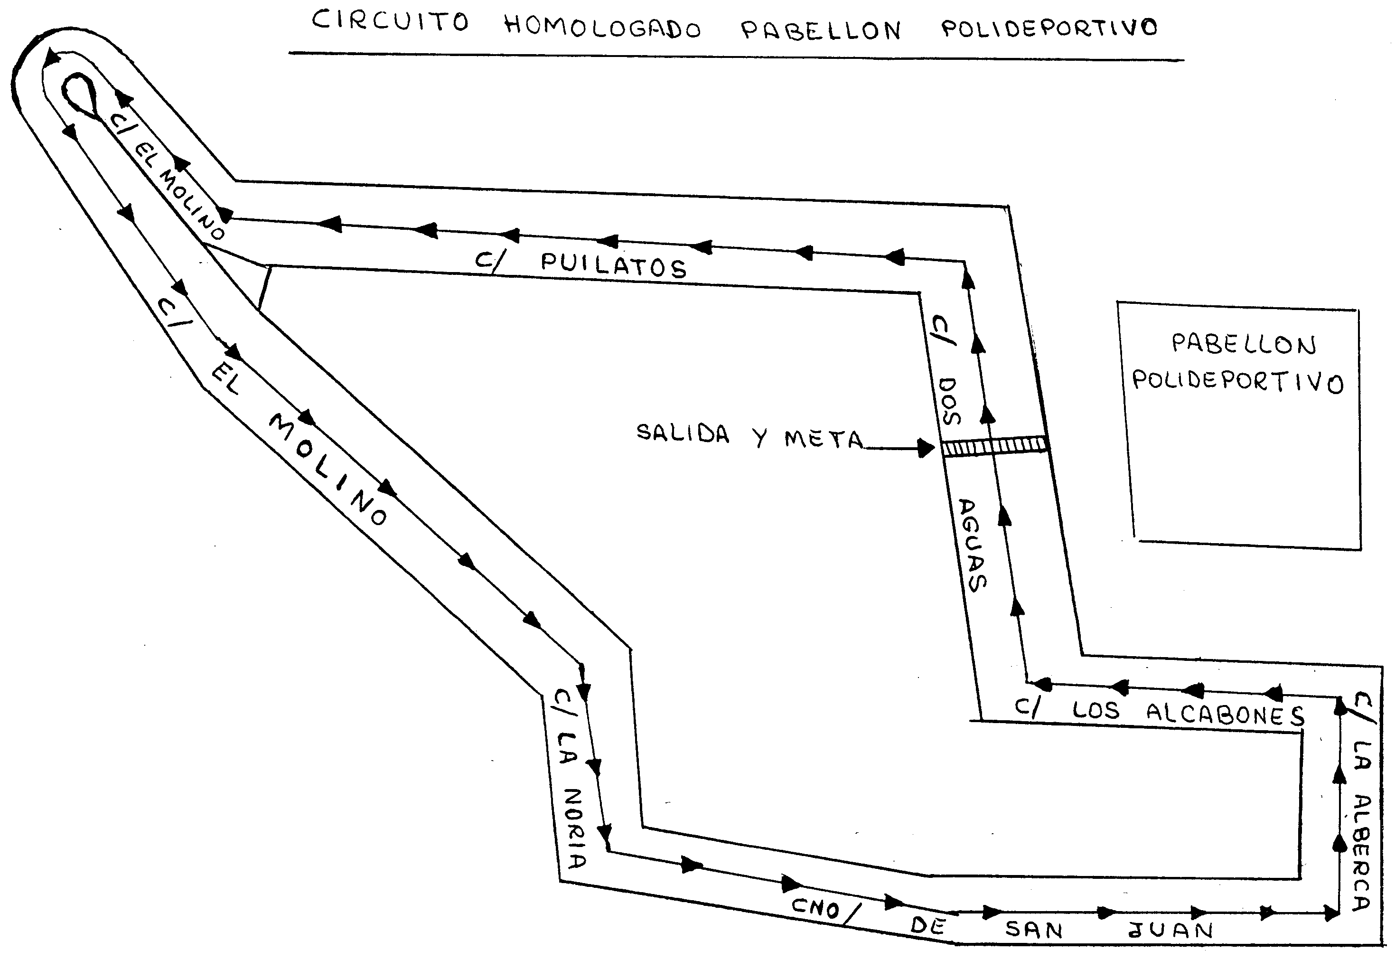

Responsable FAA fondo y ruta
Alfredo García La Justicia

Vº Bº Secretario FAA
El Presidente Víctor Conchillo

